CARRE Julie
MATHIEU Christelle

Module : Production d’une activité à partir de la notion d’exploration lexicale (classe de 3ème prépa pro)

Thème 2/ VIVRE EN SOCIETE, PARTICIPER A LA SOCIETE
Séance d’une durée globale de 2h
Banque de mots en lien avec le thème
Définition des termes sélectionnés : expression, liberté d’expression, liberté de parole, engagement, parole, dénonciation, argumentation, respect, racisme.
Séance 1
Explication du sketch aux élèves et distribution de la trame
Lecture dynamique à haute voix
Désignation des acteurs et appropriation du texte
Séance 2
Mise en scène
Trace écrite : petite synthèse personnelle
Consigne : Rédiger en quelques lignes ce que signifie vivre en société en utilisant les différents mots inscrits au tableau.

SKETCH (à adapter en fonction du contexte local)
Classe de 15 élèves (groupe de français)
Décor : intérieur de l’établissement
Acteurs : 3 et Figurants 10 + un metteur en scène qui annonce le début et la fin de la scène + une voix off
Scénario
Altercation entre deux élèves (un prend la casquette de l’autre et cherche à lui prendre ses écouteurs, l’autre réplique)
_Donne moi mes affaires sale étranger !
_Quoi ? Qu’est ce qui t’arrive imbécile !
_Retourne chez toi vieux chien ! Tu n’as rien à faire dans mon pays et en plus tu veux prendre mes affaires !
_Mais qu’est ce qui t’arrive aujourd’hui ?
_Tu ne t’es pas regardé ? tu ne t’es pas vu ? Tu ressembles à rien tu es nul !
Intervention de la voix off qui interpelle les deux acteurs. Ces derniers se figent et réfléchissent en écoutant la voix off.
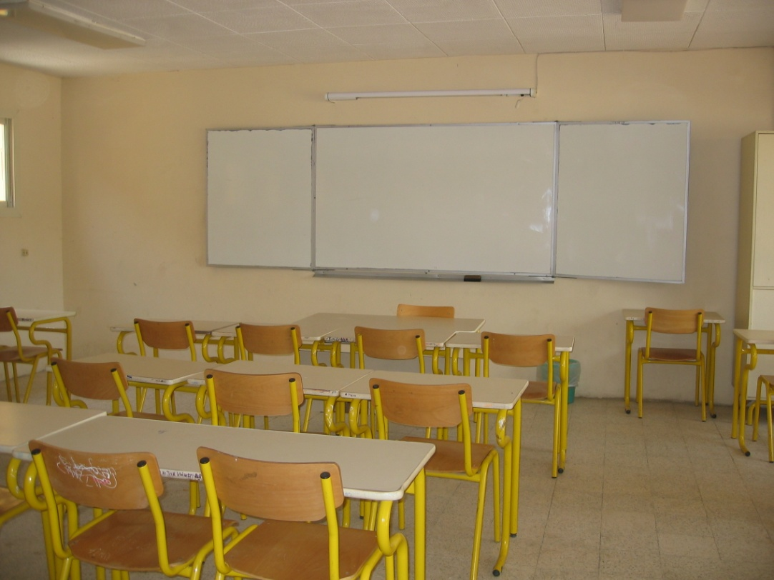

_Pourquoi tant de haine ? de violence ? D’injures ? Pourquoi ce flot de paroles, de rancune, d’amertume, de mépris envers son frère ? Est-ce cela la liberté de parole ? Est-ce cela la liberté d’expression ? Jusqu’où irez-vous ? Jusqu’où irez-vous ! Je dénonce la haine, la violence, la méchanceté, le racisme. Je condamne ces choses.

Les deux acteurs continuent de réfléchir pendant quelques secondes puis, se réconcilient (poignée habituelle de salutation des jeunes). Les autres figurants se joignent à eux au centre de la scène et font le même signe sous forme de cercle signe d’acceptation et de capacité à vivre en société.

